

Cardápio Vegetariano

Trabalho Interdisciplinar - Aplicações Web

**Participantes**

* João Vitor Jangola
* Laís Helena
* Lebana Martins
* Tallys Borges

Belo Horizonte

Julho/2020

Sumário

**Entregas Parciais:** **3**

**Introdução** **3**

Problema 4

Objetivos 4

Justificativa 4

Público alvo 5

**Especificação do Projeto** **5**

Personas 5

Histórias de usuários 6

Requisitos do Projeto 7

Requisitos Funcionais 7

Requisitos não funcionais 8

Restrições 8

**Projeto de Interface** **9**

Fluxo do Usuário 9

Wireframes 9

Tela - Home-Page 10

Tela - Abas do Menu 11

Tela - Cadastro e Login 12

Tela - Detalhes de Receita 13

Tela - Resultado da Pesquisa 13

**Metodologia** **15**

Ambientes de Trabalho 15

Hospedagem 16

Gerenciamento do Projeto 18

**Implementação da Solução** **20**

Arquitetura da Solução 20

Estruturas de Dados 21

Funcionalidades do Sistema (Telas) 21

**Barra de Pesquisa** **21**

**Cadastro de Usuário e Login** **22**

**Avaliação da Solução** **25**

Plano de Testes 25

**Registros de Testes** **27**

**Referências** **34**

# 

# 

# **Entregas Parciais:**

|  |  |  |  |
| --- | --- | --- | --- |
|  | ENTREGA 1 | ENTREGA 2 | ENTREGA 3 |
| **JOÃO** | Especificação do Projeto | Gerenciamento do projeto |  |
| **LAÍS** | Gestão de Configuração | Programação de Funcionalidade | Funcionalidade Pesquisa |
| **LEBANA** | Documentação de Contexto | Apresentação do Projeto | Funcionalidade Cadastro e Login |
| **TALLYS** | Testes do sistema | Projeto de Interface |  |

# Introdução

Desde os primórdios, o consumo da carne é algo muito difundido e comum para todos os tipos de civilizações, mas algumas pesquisas refutam os benefícios desse consumo para a saúde e para o meio-ambiente.

Diversos estudos associam efeitos positivos de saúde com a maior utilização de produtos de origem vegetal em detrimento de produtos de origem animal. Além disso o consumo de carnes pode estar diretamente associado ao risco aumentado de doenças crônicas e degenerativas como diabetes, obesidade, hipertensão e alguns tipos de câncer.

Um estudo publicado na JAMA Internal Medicine (Zhong, 2020) analisou dados de estudos anteriores que acompanharam a saúde das pessoas por décadas e descobriram que a ingestão de pelo menos duas porções de carne vermelha ou processada por semana estava ligada a um risco de doenças cardiovasculares e morte precoce no período de 30 anos. Um segundo estudo publicado no Lancet (Dong, 2020) analisou os níveis de aminoácidos sulfurados, que vêm do consumo de proteínas animais, e afirmou que pessoas que tem sua proteína diária de fontes vegetais, têm níveis mais baixos desses aminoácidos, sendo assim menos propensas a estar em risco de doenças cardiovasculares ou outras doenças crônicas, em comparação com a pessoa comum que come carne.

Em paralelo observa-se que para produzir 1 kg de carne bovina no Brasil envolve a emissão de 335 Kg de CO2, equivalentes às emissões geradas ao dirigir-se um carro médio por 1.600 Km (Schmidinger K, Stehfest E, 2012). Segundo a ONU (FAO/ONU, 2006), o setor pecuário é o maior responsável pela erosão de solos e contaminação de mananciais aqüíferos do mundo. A ONU também estimou que cerca de 14,5% das emissões de gases do efeito estufa oriundas de atividades humanas têm origem no setor pecuário. A maior parte do desmatamento da Amazônia tem sua origem na produção de carnes, laticínios e ovos. 97% do farelo de soja e 60% do milho produzidos globalmente são utilizados não para consumo humano, mas para virar ração para as fazendas e granjas industriais, produzindo alimentos a uma eficiência muito baixa. Além disso, a ONU ainda afirma que o setor da pecuária é provavelmente a maior fonte de poluição de água.

Por essa razão, torna-se cada vez mais necessário repensar o nosso consumo e formas alternativas à alimentação carnívora como conhecemos hoje, para preservar não só a saúde humana, como a saúde do Planeta.

## Problema

Pessoas que buscam uma alimentação livre de ingredientes de origem animal, acabam tendo dificuldades para encontrar uma culinária agradável, que substitua os nutrientes de forma saudável, com receitas saborosas, mas, que ao mesmo tempo não fira aos conceitos do vegetarianismo.

## Objetivos

O objetivo geral deste projeto é apresentar uma ferramenta que reúna em um só lugar, receitas práticas, que não utilizam ingredientes de origem animal.

Como objetivos específicos, podemos ressaltar:

* Trazer receitas alternativas de forma que proporcione as mesmas vitaminas e nutrientes necessários para o organismo
* Difundir essas informações de forma que alcance um grande público por meio de ferramentas online

## Justificativa

É preciso ter uma atenção para esse tipo de necessidade, pois, é um mercado que vem crescendo a cada dia e não conta com uma assistência efetiva, já que a indústria da carne é grande e lucrativa, não se preocupando com o meio ambiente, com os animais prejudicados por essa indústria, e nem com pessoas que escolham não se alimentar mais com o consumo excessivo de carne.

* O custo ambiental da carne é um dos maiores problemas que pressiona o planeta terra. Existem cálculos que permitem estabelecer uma relação entre o consumo de carne e a saúde do planeta. Cada produto animal tem seu custo e este geralmente não é barato. (MONTEIRO, 2015).
* No Brasil 1 quilo de carne bovina é responsável por 10 mil metros quadrados de floresta desmatada, o uso de 15 mil litros de água e o despejo de elementos químicos provenientes de fertilizantes e agrotóxicos. (RAFFI, 2012).
* No Brasil tem um boi para cada habitante e a metade das emissões de gases estufa do Brasil é proveniente da pecuária, está foi a conclusão dos estudos realizados na Universidade de Brasília (UnB) e do Instituto Nacional de Pesquisas Espaciais (INPE) e da ONG Amigos da Terra. (MONTEIRO, 2015).
* A pecuária ocupa 75% das terras aráveis do planeta, principalmente para pastagem e produção de ração. (RAFFI, 2012)
* No Brasil, milhões de hectares de vegetação nativa, em ecossistemas como a Amazônia e o Cerrado, foram perdidos para a abertura de pastos e para o cultivo de grãos como a soja, usada predominantemente como ração para animais. (MONTEIRO, 2015).
* A pecuária é responsável pela maior parte do desmatamento na Amazônia Legal (Governo Federal, 2009). Aproximadamente 70% da terra desmatada da Amazônia é usada como pasto, e uma grande parte do restante é coberta por plantações cultivadas para produção de ração.
* São utilizados entre 10 e 20 mil litros de água para produzir apenas 1 Kg de carne bovina. Devido ao uso intensivo de água na cadeia de produção de carnes, um consumidor de carne demanda indiretamente mais de 3.800 litros de água a cada dia.

## Público alvo

# Inicialmente, pretendíamos tornar o acesso a receitas vegetarianas práticas e baratas o mais acessível possível, utilizando tecnologias web para facilitar o espalhamento da informação para pessoas adeptas ao estilo de vida vegetariano ou quem tem o interesse de parar de consumir carne.

Por ser uma aplicação de receitas, esse conteúdo permitirá às pessoas que tem pouca ou nenhuma prática na cozinha a utilizarem também. Precisando apenas de ter acesso à internet e um browser.

Mas dada a importância de definir um público alvo para direcionar as funcionalidades do projeto, estabeleceu-se o público alvo como sendo: Homens e mulheres, com idade entre 20 e 60 anos, por ser mais comumente a faixa etária de maior atividade; com formação escolar superior, para garantir que tenham o acesso às informações apresentadas na justificativa; classe B, por ser uma classe com maior probabilidade de se interessar por desenvolver seus hobbies na cozinha, além de ter mais condição financeira de se engajar na questão ambiental.

# Especificação do Projeto

A definição e os pontos mais relevantes do projeto foram consolidados a partir da observação dos usuários por meio de observação direta e levantamento de dados.

## Personas

Durante o processo de entendimento do problema foram levantadas algumas personas, para representar clientes ideais da aplicação, que serão apresentadas na Figuras que se seguem.

|  |  |  |
| --- | --- | --- |
|  | **Carla Tévez** | |
| **Idade**: 26  **Ocupação**: Recém formada em psicologia e sócia em restaurante | Aplicativos:   * Instagram * Facebook * Linkedin |
| Motivações   * Quer ter uma alimentação mais saudável * Quer ajudar o meio ambiente | Frustrações   * Dificuldade de achar receitas vegetarianas | Hobbies, História   * Ler livros * Cozinhar * Dançar |

|  |  |  |
| --- | --- | --- |
|  | **Henrique Ângelo** | |
| **Idade**: 30  **Ocupação**: Trabalha em empresas de marketing digital e finanças. | Aplicativos:   * Instagram * Linkedin * Aplicativos  de jogos |
| Motivações   * Que ter comportamentos saudáveis e congruentes com suas metas * Deseja melhorar seu crescimento pessoal | Frustrações   * Ter sido demitido * Sofre de ansiedade * Maus tratos aos animais | Hobbies, História   * Jogar online * Cozinhar * Exercícios físicos |

## Histórias de usuários

A partir da compreensão do dia a dia das personas identificadas para o projeto, foram registradas as seguintes histórias de usuários.

|  |  |  |
| --- | --- | --- |
| **Eu como … [PERSONA]** | **… quero/desejo …  [O QUE]** | **… para ....**  **[POR QUE]** |
| Carla Tévez | encontrar um campo onde posso deixar sugestões para receitas | Para que outras pessoas também possam fazer |
| Carla Tévez | gostaria de entrar no site e encontrar uma aba onde eu possa achar receitas gastronômicas de massas vegetarianas | Pois gosto muito de massas |
| Carla Tévez | gostaria de entrar no site e encontrar uma aba onde eu possa achar receitas gastronômicas de sopas vegetarianas | Pois gosto muito de sopa vegetarianas |
| Henrique Ângelo | fazer uma conta no sistema | Para que eu possa salvar as receitas que me interessam |
| Henrique Ângelo | gostaria de entrar no site e encontrar uma aba onde eu possa achar receitas gastronômicas de saladas e molhos vegetarianos | Pois gosto muito de saladas e fazem bem para nosso organismo |
| Henrique Ângelo | gostaria de encontrar no menu inicial várias opções de receitas com descrições breves e ver o restante dela apenas ao clicar. | Para encontrar a receita que estou procurando mais rápido |
| Carla Tévez | encontrar um campo onde posso deixar sugestões para receitas | Para que outras pessoas também possam fazer |
| Carla Tévez | gostaria de entrar no site e encontrar uma aba onde eu possa achar receitas gastronômicas de massas vegetarianas | Pois gosto muito de massas |

## Requisitos do Projeto

Coletar os requisitos é um processo extremamente importante e deve ser feito na fase de planejamento do projeto, para definir e documentar as necessidades das partes interessadas, garantindo que os objetivos do projeto serão atingidos. Dessa forma os requisitos funcionais (definem uma função de um sistema), bem como requisitos não funcionais (relacionados ao uso da aplicação), serão apresentados a seguir.

### Requisitos Funcionais

A tabela a seguir apresenta os requisitos do projeto, identificando a prioridade em que os mesmos devem ser entregues.

|  |  |  |
| --- | --- | --- |
| **ID** | **Descrição** | **Prioridade** |
| RF-01 | O site deve apresentar na página principal uma aba com receitas gastronômicas de massas vegetarianas | Alta |
| RF-02 | O site deve apresentar na página principal uma aba com receitas gastronômicas de sopas vegetarianas | Alta |
| RF-03 | O site deve apresentar na página principal uma aba com receitas gastronômicas de saladas e molhos vegetarianos | Alta |
| RF-04 | Catálogo inicial das receitas- título com breve descrição do que se trata a receita(cardápio). | Alta |
| RF-05 | Acesso às receitas- botão com opção para “ler mais...” Que ensina como fazer as receitas ao clicar nele | Alta |
| RF-06 | Menu com contato para que o usuário possa mandar dicas de novas receitas. (Cabeçalho) | Baixa |
| RF-07 | Cadastro de usuário | Média |
| RF-08 | Login do usuário cadastrado | Média |

### Requisitos não funcionais

A tabela a seguir apresenta os requisitos não funcionais que o projeto deverá atender.

|  |  |  |
| --- | --- | --- |
| **ID** | **Descrição** | **Prioridade** |
| RNF-01 | O site deve ser publicado em um ambiente acessível na Internet | Alta |
| RNF-02 | O site deverá ser responsivo permitindo a visualização em um navegador de forma adequada | Alta |

## Restrições

As questões que limitam a execução desse projeto e que se configuram como obrigações claras para o desenvolvimento do projeto em questão são apresentadas na tabela a seguir.

|  |  |
| --- | --- |
| **ID** | **Descrição** |
| RE-01 | O projeto deverá ser entregue no final do semestre letivo, não podendo extrapolar a data de 07/07/2020. |
| RE-02 | O aplicativo deve se restringir às tecnologias básicas da Web no Frontend |

# 

# Projeto de Interface

Um bom projeto de interface incentiva e garante a fidelização do usuário, pois é a principal responsável pela manutenção do mesmo em navegação pelo sistema, sendo assim, um projeto de interface pobre pode levar o usuário a cometer erros.

Dessa forma, o principal objetivo de projeto de interface é análise das atividades que o usuário realizará, garantindo maior sucesso da aplicação ao utilizar uma abordagem centrada no usuário.

O sistema aqui projetado usa princípios da IHC como agilidade e usabilidade, pois a interação com o usuário é fácil de aprender e executar, a identidade visual é padronizada e a responsividade permite funcionamento em diversos dispositivos.

## Fluxo do Usuário

O diagrama apresentado na Figura 1 mostra o fluxo de interação do usuário pelas telas do sistema. Cada uma das telas deste fluxo é detalhada na seção de Wireframes que se segue. Para visualizar o wireframe interativo, acesse o [ambiente Marvel App do projeto](https://marvelapp.com/8h91h31/screen/70890991).

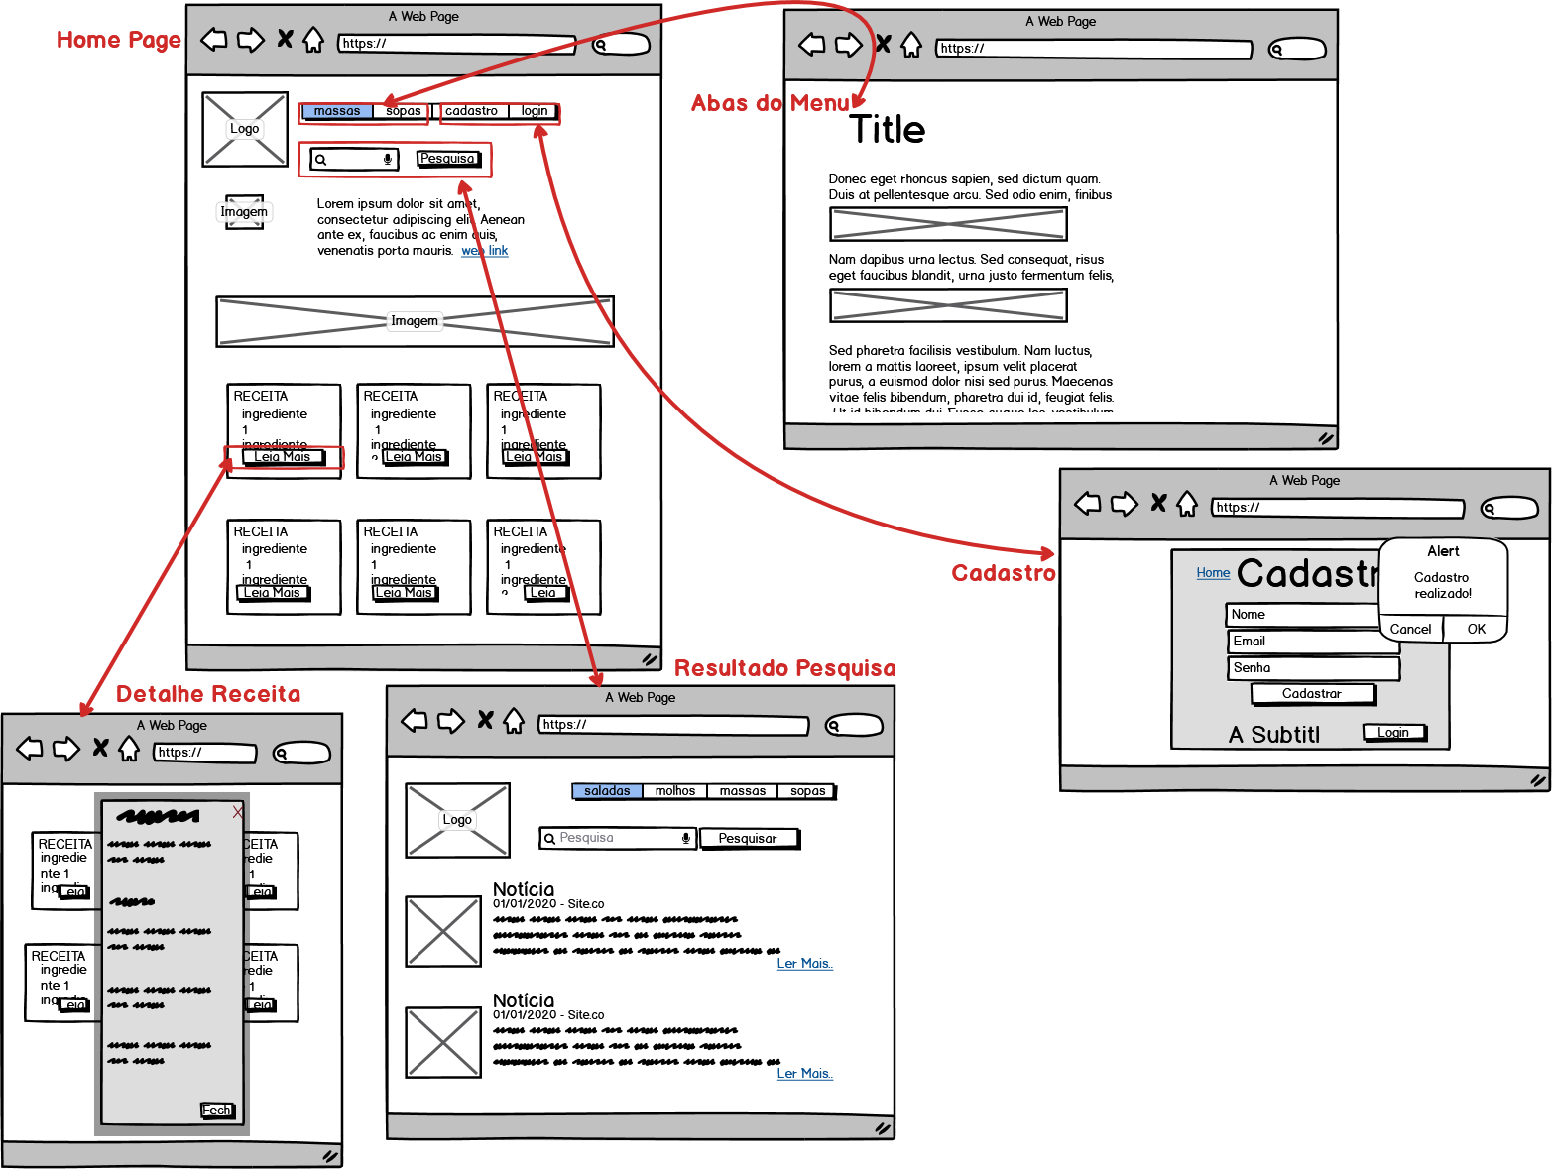

Figura 1 - Fluxo de telas do usuário

## Wireframes

Conforme fluxo de telas do projeto, apresentado no item anterior, as telas do sistema são apresentadas em detalhes nos itens que se seguem.

### Tela - Home-Page

A tela de home-page possui a seguinte estrutura

* Logo da página (Marca)
* Menu com abas para nova página de receita filtrada por grupo além da página de Login
* Aba no Menu para Cadastro de Usuário e Login
* Barra de Pesquisa a partir da API de Notícias
* Texto com dicas sobre o vegetarianismo, que leva a um link externo com texto completo
* Lista de receitas no estilo folheto com uma breve descrição que leva a um Modal ao clicar no botão Saiba Mais.

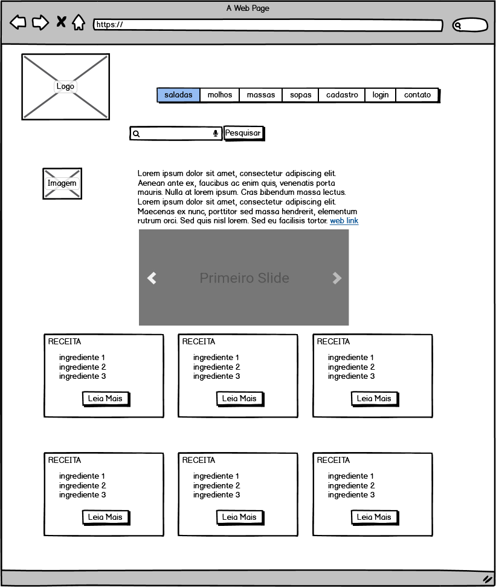

Figura 2 - Tela Inicial

### Tela - Abas do Menu

A tela de cada uma das abas é aberta ao clicar em um dos botões do Menu. Elas direcionam a um link externo, que reúne várias receitas para aquele determinado grupo. Com isso, cumpre-se um dos objetivos do projeto, de reunir informações de diversas fontes em um mesmo lugar.

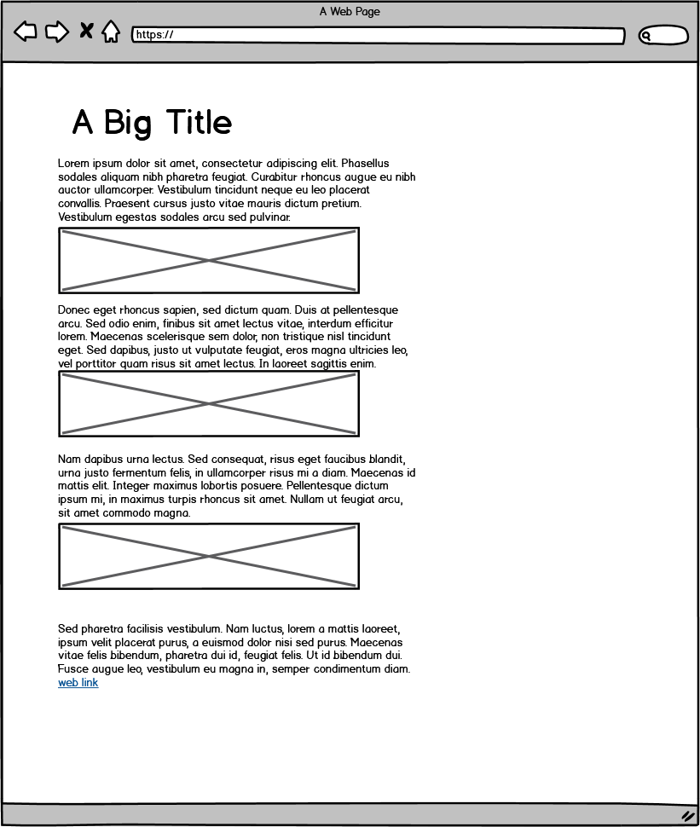

Figura 3 - Tela das Abas do Menu

### Tela - Cadastro e Login

Essas telas possuem a mesma estrutura, um formulário para preenchimento do usuário com caixas de texto para inserir dados de cadastro e dados de login e um botão para confirmar a ação. Além disso possui um botão que direciona para a página de login, caso já possua cadastro e para a tela de cadastro caso ainda não o possua. Possui também um botão que leva de volta à página Inicial, caso o usuário deseje cancelar essa ação. A página ainda exibe um popup de mensagem ao final, com o resultado da ação (Sucesso ou Erro).

Os dados inseridos são guardados em um json no LocalStorage .

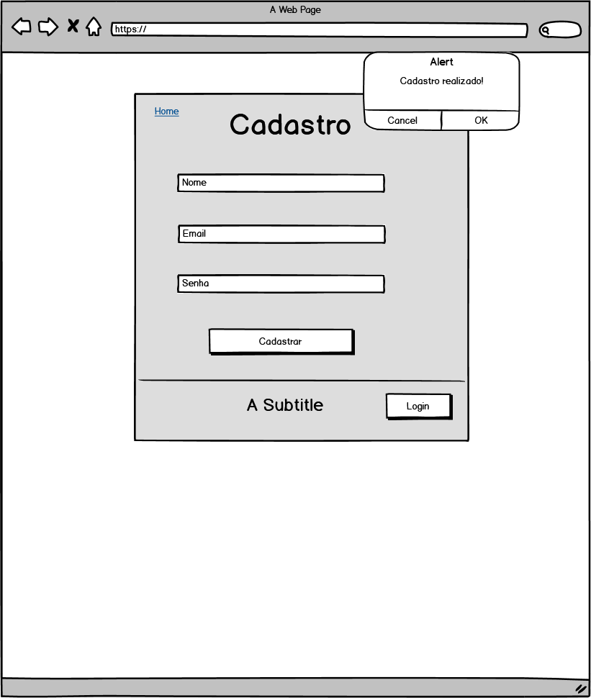

Figura 4 - Tela de Cadastro e Login

### Tela - Detalhes de Receita

A tela de Detalhes exibe um Modal quando o usuário clicar no botão ‘Leia Mais’ existente em cada caixinha da lista de receitas na página principal. Como essa lista traz as informações essenciais de forma simples e visível, o modal exibe o conteúdo completo para cada uma das receitas. Possui um botão de fechar no canto inferior e um ‘X’ no canto superior. Ambos fecham o Modal e exibem novamente a lista anterior.

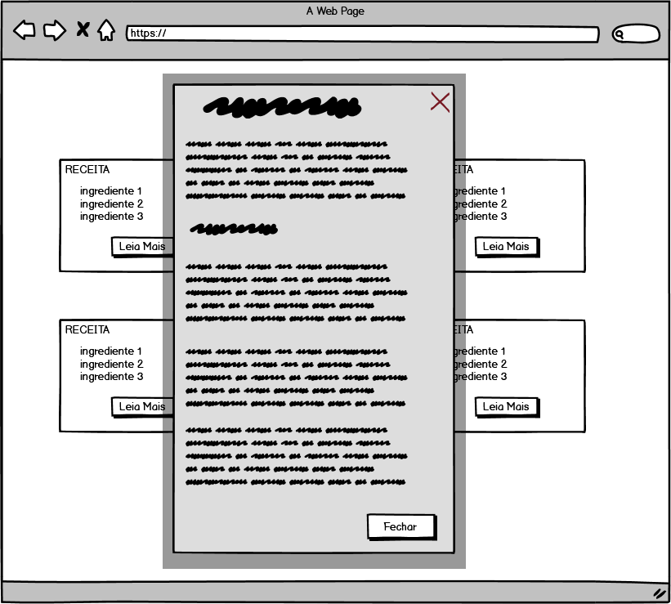

Figura 5 - Modal de Receita

### Tela - Resultado da Pesquisa

A tela exibe uma lista que após a inserção da palavra chave na caixa de pesquisa, consome da API de notícias e retorna uma lista com os resultados dessa pesquisa. Essa lista contém imagem da notícia, um breve texto e um link que leva à página externa para leitura completa do texto.

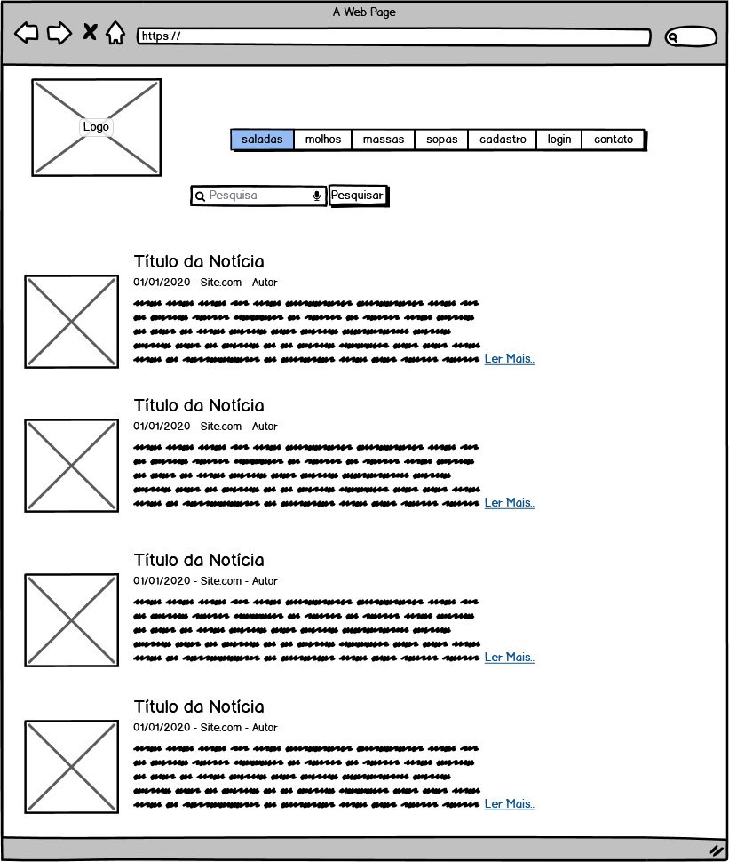

Figura 6 - Lista com Resultados da Pesquisa

# 

# Metodologia

A metodologia contempla as definições de ferramentas utilizadas pela equipe tanto para a manutenção dos códigos e demais artefatos quanto para a organização do time na execução das tarefas do projeto.

## Ambientes de Trabalho

Os artefatos do projeto são desenvolvidos a partir de diversas plataformas e a relação dos ambientes com seu respectivo propósito é apresentada na tabela que se segue.

|  |  |  |
| --- | --- | --- |
| **Ambiente** | **Plataforma** | **Link de Acesso** |
| Repositório de código fonte | GitHub | <https://github.com/he-lais/TIS1-CardapioVegetariano> |
| Documentos do projeto | Google Drive | <https://drive.google.com/drive/u/0/folders/1eTruEYyKZ8lUW2U1isDx8T5BuBFGTd0Z> |
| Projeto de Interface e Wireframes | MarvelApp | <https://marvelapp.com/prototype/8h91h31> |
| Gerenciamento do Projeto | Trello | <https://trello.com/b/yx6ZInfa/tis-1-card%C3%A1pio-vegetariano> |

Com relação à gestão do código fonte, o grupo utiliza dados do próprio GitHub para controlar as versões. Foram feitas 6 commits na branch Master (Versão com JSON; Versão Barra de Pesquisa; Versão Pesquisa e Login; Mais Cards; Versão Final; Versão Final Responsiva)

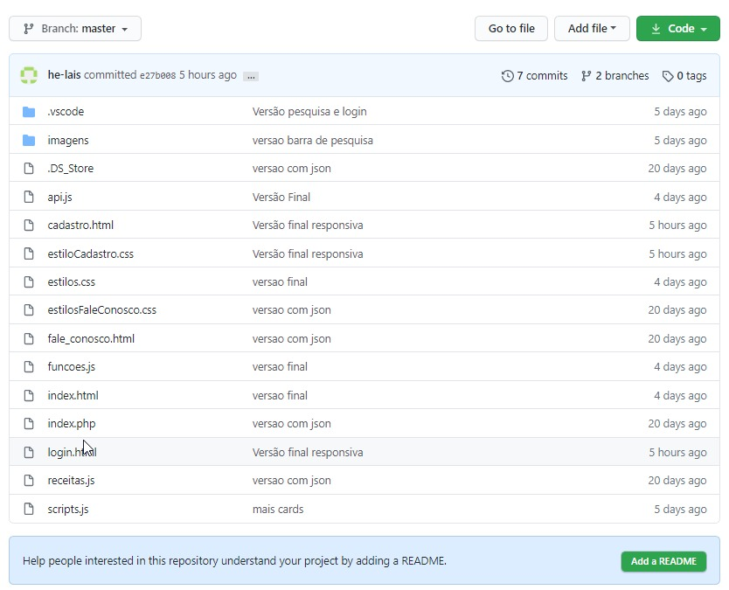

Figura 7 - Versões do código fonte no repositório git

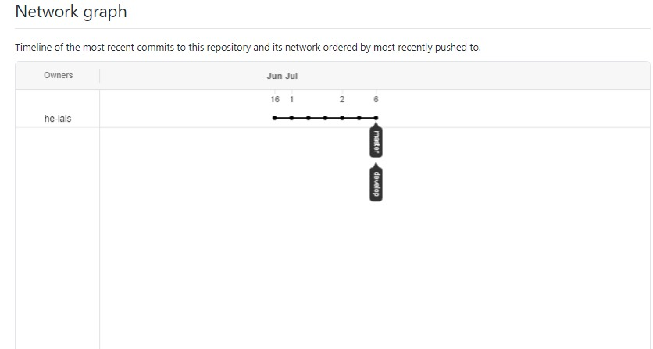

Figura 8 - Branches do repositório para o projeto

## Hospedagem

Para a hospedagem foi usado o Heroku, uma plataforma como serviço em nuvem (PaaS) que faz deploy de várias aplicações back-end seja para hospedagem, testes em produção ou escalar. Com o heroku é possível utilizar o repositório do GitHub para a hospedagem do site. O site hospedado está no link a seguir:

<https://cardapaioveg.herokuapp.com/>

Para usar essa plataforma, precisa da aplicação baixada na máquina e será usada a pasta que se encontra no repositório do git para fazer o projeto.

No projeto cria um arquivo php, a api, que faz referência ao html principal para a hospedagem. (<?php require_once ("index.html")?>):

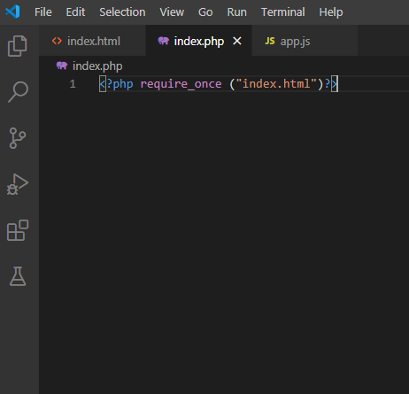

Figura 9 - Arquivo PHP

Posteriormente é feito o deploy no Heroku, para isso usa o comando **heroku create** para criar um Dyno e gerar um nome para o app.

Fazendo o login que criado no site com o comando **heroku login,** é possível subir o projeto do git para a hospedagem com o comando **git push heroku.**

**Pronto!**

Foi feito deploy na aplicação. Para abri-lo em uma nova aba do navegador, basta digitar heroku open no terminal. E então será publicado conforme:

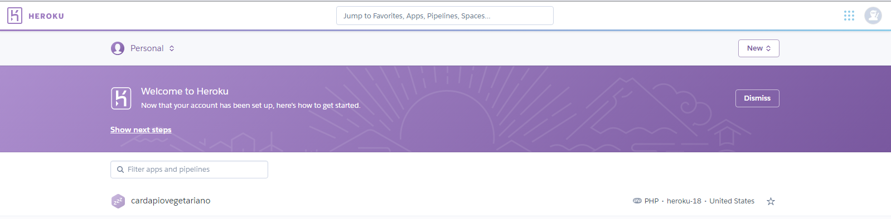

Figura 10 - Publicação e hospedagem do site

## Gerenciamento do Projeto

A equipe utiliza metodologias ágeis, tendo escolhido o Scrum como base para definição do processo de desenvolvimento.

A equipe está organizada da seguinte maneira:

* Scrum Master: Laís Helena
* Product Owner: Tallys Borges
* Equipe de Desenvolvimento
  + Laís Helena
  + Lebana
* Equipe de Design
  + João Jangola

Para organização e distribuição das tarefas do projeto, a equipe está utilizando o Trello estruturado com as seguintes listas:

* **Recursos**: esta lista mantém template de tarefas recorrentes com as configurações padronizadas que todos devem seguir. O objetivo é permitir a cópia destes templates para agilizar a criação de novos cartões.
* **Laís Helena:** Programação de Funcionalidade, Gestão de Configuração e Funcionalidade de Pesquisa
* **Lebana Martins:** Documentação de Contexto, Apresentação e Funcionalidade de Login
* **João Jangola:** Especificações do Projeto e Gerenciamento do projeto
* **Tallys Borges:** Testes do Sistema e Projeto de Interface

O quadro do grupo no Trello está disponível através da URL

<https://trello.com/b/yx6ZInfa/tis-1-card%C3%A1pio-vegetariano>

e é apresentado, no estado atual, na Figura abaixo

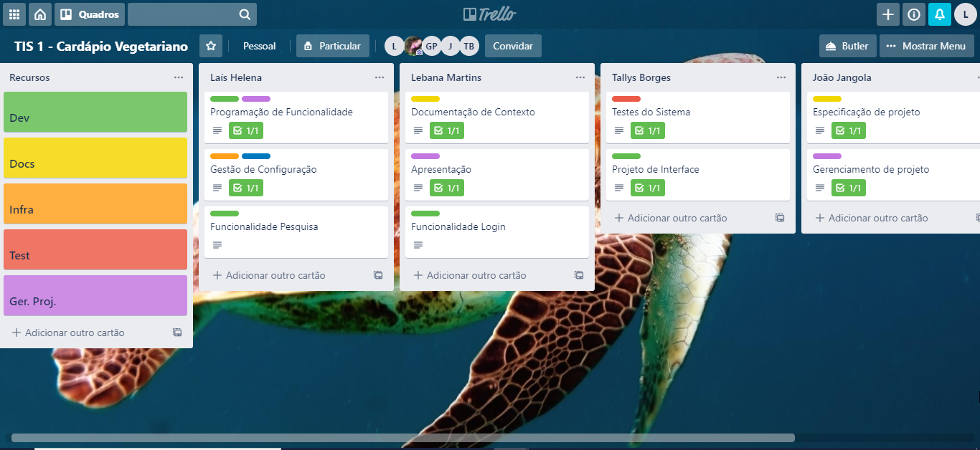

Figura 11 - Tela do Trello utilizada pelo grupo

A tarefas são, ainda, etiquetadas em função da natureza da atividade e seguem o seguinte esquema de cores/categorias:

* Documentação
* Desenvolvimento
* Infraestrutura
* Testes
* Gerência de Projetos.

# 

Figura 12 - Etiquetas para cards do Trello

# 

# Implementação da Solução

As tecnologias envolvidas no desenvolvimento do projeto se baseiam em CSS, HTML e JavaScript.

Nesta seção são apresentados os detalhes técnicos da solução criada pelo equipe, tratando da Arquitetura da Solução, as estruturas de dados e as telas já implementadas.

## Arquitetura da Solução

Os componentes que fazem parte da solução são apresentados na Figura que se segue.

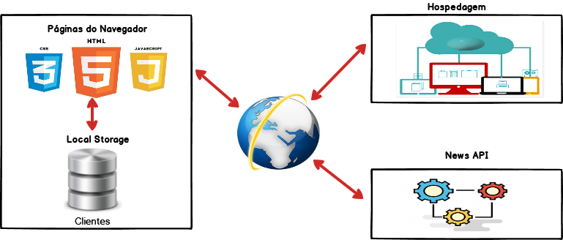

Figura 13 - Arquitetura da Solução

A solução implementada conta com os seguintes módulos:

* **Navegador** - Interface básica do sistema
  + **Páginas Web** - Conjunto de arquivos HTML, CSS, JavaScript e imagens que implementam as funcionalidades do sistema desenvolvidas pela equipe.
  + **Local Storage** - armazenamento mantido no Navegador, onde são implementados bancos de dados baseados em JSON. Os dados armazenados no JSON, são:
    - **Clientes** - string contendo nome, email e senha inserida pelo usuário
* **News API** - plataforma que permite o acesso às notícias exibidas no site por meio da barra de pesquisa.
* **Hospedagem** - local na Internet onde as páginas são mantidas e acessadas pelo navegador, utilizando a plataforma Heroku.

## Estruturas de Dados

A estrutura do banco de dados baseado em JSON utilizado pelo sistema, é armazenado no localStorage do navegador e têm sua estrutura apresentada a seguir.

**Clientes**

{

"clientes": [

{

"Email": teste@html.com,

"Nome": "Cliente Cadastrado",

"Senha": "123@abc"

}

]

}

## Funcionalidades do Sistema (Telas)

As telas para cada uma das funcionalidades do sistema são apresentadas a seguir.

### Barra de Pesquisa

A funcionalidade fornece ao usuário possibilidade para pesquisas de conteúdos diversos. O usuário informar um texto e obtém as notícias relacionadas a este texto por meio do parâmetro query dos endpoints Top Headlines.

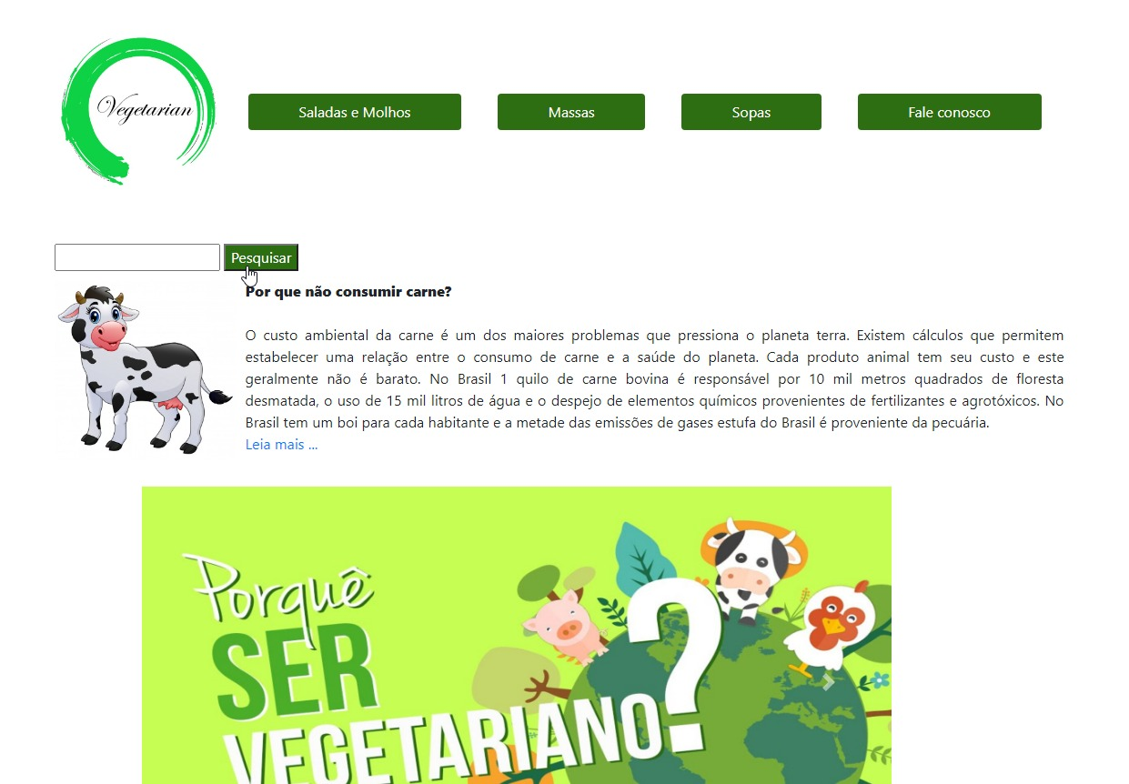

Figura 14: Barra de Pesquisa na página Principal

Clicando no botão de pesquisa é consumida uma API que funcionará apenas em ambiente local, e é possível verificar no código fonte hospedado no git:

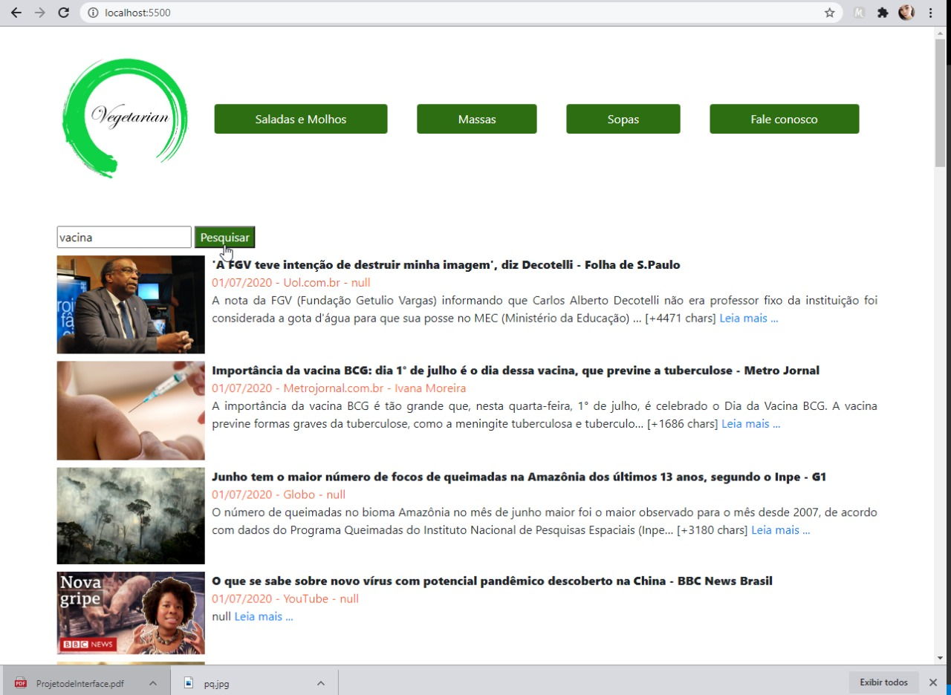

Figura 15: Resultados da Pesquisa após inserção de palavra-chave

Na imagem é possível verificar o resultado da pesquisa no ambiente local. E para mais detalhes é possível verificar no código fonte hospedado no git:

<https://github.com/he-lais/TIS1-CardapioVegetariano>

**Instruções de acesso**

1. Faça o download do arquivo do projeto (ZIP) ou clone do projeto no GitHub;
2. Descompacte o arquivo em uma pasta específica;
3. Abra o Visual Studio Code e execute o Live Server;
4. Abra um navegador de Internet e informe a seguinte URL:  
   <http://localhost:5500/index.html>

### Cadastro de Usuário e Login

Essa funcionalidade é responsável por fazer o cadastro de novos usuários além de permitir posterior login do membro cadastrado. Os dados cadastrados são registrados no Local Storage e acessados sempre que um login é realizado para validação e consistência dos dados inseridos.

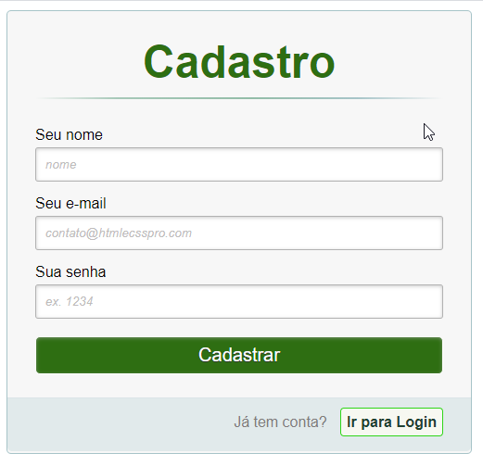

Figura 16: Página com formulário de cadastro

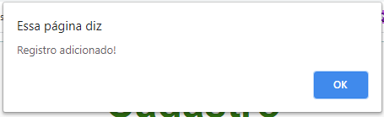

Figura 17: Mensagem exibida dados cadastrados

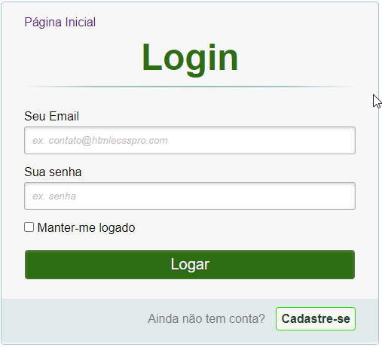

Figura 18: Página com formulário de Login

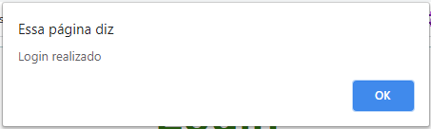

Figura 19: Mensagem após inserir os dados cadastrados

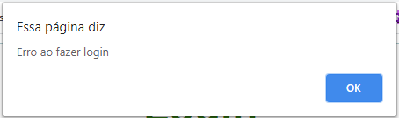

Figura 20: Login falho com mensagem de erro

# Avaliação da Solução

O processo de realização dos testes da solução desenvolvida está documentado na seção que se segue e traz o plano de testes e, na sequência, o registro dos testes realizados.

## Plano de Testes

Os testes funcionais a serem realizados no aplicativo são descritos na Tabela a seguir.

|  |  |  |  |  |  |
| --- | --- | --- | --- | --- | --- |
| **ID teste** | **Versão do sistema** | **Item** | **Condições** | **Resultado Esperado** | **Resultado Obtido** |
| **Teste 1** | **1.0** | Modal de Receita | Pré Condições:   1. Conexão com a internet   Passos   1. Abrir o site do sistema 2. Clicar no botão ‘Leia Mais’ da Receita desejada | Abrir o detalhamento da receita em um Modal | Acesso feito com sucesso |
| **Teste 2** | **1.0** | Aba de Saladas e Molhos | Pré-Condições   1. Conexão com a internet   Passos   1. Acessar o site do sistema 2. Clicar na Aba ‘Saladas e Molhos’ no Menu | Abrir uma página nova no browser com uma lista de saladas e molhos | Acesso feito com sucesso |
| **Teste 3** | **1.0** | Aba de Massas | Pré-Condições  Conexão com a internet  Passos   1. Acessar o site do sistema 2. Clicar na Aba ‘Massas’ no Menu | Abrir uma página nova no browser com uma lista de Massas | Acesso feito com sucesso |
| **Teste 4** | **1.0** | Aba de Sopas | Pré-Condições   1. Conexão com a internet   Passos   1. Acessar o site do sistema 2. Clicar na Aba ‘Sopas’ no Menu | Abrir uma página nova no browser com uma lista de Sopas | Acesso feito com sucesso |
| **Teste 5** | **2.0** | Pesquisa | Pré-Condições   1. Conexão com a internet   Passos   1. Acessar o site do sistema 2. Clicar na barra de pesquisa 3. Digitar palavra-chave a ser pesquisada 4. Clicar no botão ‘Pesquisa’ | Retornar uma Lista de Notícias conforme filtro desejado com fonte e link externo para texto completo. | Pesquisa realizada com sucesso |
| **Teste 6** | **2.0** | Responsividade | Pré-Condições   1. Conexão com a internet 2. Possuir acesso a um Smartphone   Passos   1. Acessar o site do sistema pelo Smartphone 2. Verificar páginas e funcionalidades | Site responsivo adequado ao aparelho que tenta o acesso | Página totalmente responsiva |
| **Teste 7** | **2.0** | Cadastro | Pré-Condições   1. Conexão com a internet   Passos   1. Acessar o site do sistema 2. Clicar na Aba ‘Cadastro’ no Menu 3. Preencher o Formulário 4. Clicar no botão Cadastrar | Cadastrar dados no localStorage e retornar mensagem de Sucesso | Cadastro realizado com sucesso |
| **Teste 8** | **2.0** | Login Sucesso | Pré-Condições   1. Conexão com a internet   Passos   1. Acessar o site do sistema 2. Clicar na Aba ‘Login’ no Menu 3. Preencher o formulário com dados corretos 4. Clicar no botão Login | Buscar informações no localStorage e retornar mensagem de Sucesso | Login realizado com sucesso |
| **Teste 9** | **2.0** | Login Falho | Pré-Condições   1. Conexão com a internet   Passos   1. Acessar o site do sistema 2. Clicar na Aba ‘Login’ no Menu 3. Preencher o formulário com dados não cadastrados 4. Clicar no botão Login | Buscar registro no localStorage e retornar mensagem de Erro | Login validado pela mensagem de erro |

## Registros de Testes

|  |
| --- |
| **Teste 1 - Modal** |
| **Teste 2 - Saladas** |
| **Teste 3 - Massas** |
| **Teste 4 - Sopas** |
| **Teste 5 - Pesquisa** |
| **Teste 6 - Responsividade** |
| **Teste 7 - Cadastro** |
| **Teste 8 - Login com informações corretas** |
| **Teste 9 - Login com informações erradas** |

# Referências

* Dong, Z., Gao, X., Chinchilli, V., Sinha, R., Muscat, J., Winkels, R., Richie Jr. J. **Association of sulfur amino acid consumption with cardiometabolic risk factors: Cross-sectional findings from NHANES III.** The Lancet. 2020. Disponível em

<<https://www.thelancet.com/journals/eclinm/article/PIIS2589-5370(19)30257-3/fulltext>> Acessado em 04/05/2020

* Schmidinger, K., Stehfest , E. **Including CO2 implications of land occupation in LCAs-method and example for livestock products.** The International Journal of Life Cycle Assessment . 2012. Disponível em

<<https://link.springer.com/article/10.1007/s11367-012-0434-7>> Acessado em 04/05/2020

* Zhong, V., Van Horn, L., Greenland, P. **Associations of Processed Meat, Unprocessed Red Meat, Poultry, or Fish Intake With Incident Cardiovascular Disease and All-Cause Mortality. Associations of Processed Meat, Unprocessed Red Meat, Poultry, or Fish Intake With Incident Cardiovascular Disease and All-Cause Mortality.** JAMA Intern Med. 2020. Disponível em <<https://jamanetwork.com/journals/jamainternalmedicine/article-abstract/2759737>> Acessado em 06/05/2020.
* **Food and Agriculture Organization of the United Nations.** 2006. Disponível em

<<http://www.fao.org/ag/magazine/0612sp1.htm>> Acessado em 07/05/2020.

* **Casa Civil - Governo Federal**. 2009. Disponível em <<https://www.gov.br/casacivil/pt-br>> Acessado em 08/05/2020.
* MONTEIRO, C. **O Impacto da Alimentação Carnívora no Meio Ambiente**. 2015. Disponível em <<https://www.vidaemeioambiente.com.br/index.php?option=com_content&view=article&id=117:o-impacto-da-alimentacao-carnivora-no-meio-ambiente&catid=34:artigos&Itemid=85%20/>>. Acessado em 04/05/2020.
* RAFFI, A. **Gastamos 15 mil litros de água para produzir um quilo de carne?** 2015. - Disponível em: <<https://www.beefpoint.com.br/que-tal-15-mil-litros-de-agua-por-quilo-de-carne/>>. Acessado em 07/05/2020.